
LIETUVOS AUTOMOBILIŲ KELIŲ DIREKCIJOS
PRIE SUSISIEKIMO MINISTERIJOS
DIREKTORIUS

ĮSAKYMAS
DĖL AUTOMOBILIŲ KELIŲ DANGŲ SIŪLIŲ, PANAUDOJANT SANDARIKLIUS, ĮRENGIMO TAISYKLIŲ ĮT SS 17 PATVIRTINIMO

2017 m. balandžio 18 d. Nr. V-161
Vilnius

Vadovaudamasis Lietuvos automobilių kelių direkcijos prie Susisiekimo ministerijos nuostatų, patvirtintų Lietuvos Respublikos susisiekimo ministro 2006 m. lapkričio 30 d. įsakymu Nr. 3-457 „Dėl Lietuvos automobilių kelių direkcijos prie Susisiekimo ministerijos nuostatų patvirtinimo“, 10.24 papunkčiu,
t v i r t i n u Automobilių kelių dangų siūlių, panaudojant sandariklius, įrengimo taisykles ĮT SS 17 (pridedama).

Direktorius Egidijus Skrodenis

PATVIRTINTA
Lietuvos automobilių kelių direkcijos
prie Susisiekimo ministerijos
direktoriaus
2017 m. balandžio 18 d. įsakymu Nr. V-161

AUTOMOBILIŲ KELIŲ DANGŲ SIŪLIŲ, PANAUDOJANT SANDARIKLIUS, ĮRENGIMO TAISYKLĖS ĮT SS 17

I SKYRIUS
BENDROSIOS NUOSTATOS

1. Automobilių kelių dangų siūlių, panaudojant sandariklius, įrengimo taisyklėse ĮT SS 17 (toliau – taisyklės) išdėstyti reikalavimai, kaip įrengti sandarintas siūles tiesiant ir prižiūrint įvairių tipų dangas valstybinės reikšmės keliuose. Taisyklės taip pat gali būti taikomos įrengiant sandarintas siūles vietinės reikšmės keliuose (gatvėse), kitose eismo zonose.
2. Taisyklės neatsiejamai taikomos kartu su Automobilių kelių dangų siūlių sandariklių techninių reikalavimų aprašu TRA SS 15.
3. Taisyklės taip pat taikomos kartu su šiais dokumentais:
– Automobilių kelių dangos konstrukcijos asfalto sluoksnių įrengimo taisyklėmis ĮT ASFALTAS 08;
– Automobilių kelių dangos konstrukcijos iš trinkelių ir plokščių įrengimo taisyklėmis ĮT TRINKELĖS 14;
– Automobilių kelių asfalto dangų priežiūrai skirtų medžiagų ir medžiagų mišinių panaudojimo ir jų sluoksnių įrengimo taisyklėmis ĮT APM 10;
– Asfalto dangų plyšių ir siūlių bei prijungčių su defektais taisymo rekomendacijomis R PT 11;
– betono dangų įrengimą ir kelio statinių statybą reglamentuojančiais normatyviniais dokumentais.
4. Taisyklės reglamentuoja naudojimą tokių siūlių užpildymo sistemų, kurios tinkamai veikia siūlės tarpo pločiui kintant iki 7 mm. Esant didesniam siūlės tarpo pločio kitimui turi būti naudojamos kitos siūlių konstruosenos (pavyzdžiui, deformacinės siūlės).
5. Taisyklės yra kelių ir gatvių bei kitų eismo zonų priežiūros (statybos) sutarties sudėtinė dalis, jeigu jos nurodomos sutarties konkrečiosiose sąlygose.
6. Taisyklėse yra pateikti reikalavimai rangovui, nurodymai statytojui (užsakovui) (toliau – užsakovas) ir techniniam prižiūrėtojui, nurodymai, kaip parengti ir papildyti technines specifikacijas, darbų sąrašą ir kaip atlikti darbų kontrolę ir priėmimą. Be to, į šias taisykles įtrauktos rekomendacijos, kaip patikslinti sutarties sąlygas, darbų sąrašus ir aprašus.
7. Kiekvieno statybos produkto, kuriam taikomas darnusis standartas arba dėl kurio išduotas Europos techninis įvertinimas, atveju CE ženklas yra vienintelis ženklas, kuriuo patvirtinama statybos produkto atitiktis deklaruotoms eksploatacinėms savybėms, susijusioms su esminėmis charakteristikomis, kurioms taikomas tas darnusis standartas arba Europos techninis įvertinimas.
Valstybė narė nedraudžia ar netrukdo savo teritorijoje arba savo atsakomybe tiekti rinkai arba naudoti CE ženklu paženklintus statybos produktus, jeigu jų deklaruotos eksploatacinės savybės atitinka tokio naudojimo toje valstybėje narėje reikalavimus.
8. Kiekvienas statybos produktas, kuris neturi darniųjų techninių specifikacijų, įvežtas iš Europos Sąjungos valstybės narės, iš valstybės, pasirašiusios Europos ekonominės erdvės sutartį, arba iš Turkijos, gali būti be apribojimų tiekiamas į Lietuvos Respublikos rinką, jeigu jis buvo pagamintas Europos Sąjungos valstybėje narėje, valstybėje, pasirašiusioje Europos ekonominės erdvės sutartį, arba Turkijoje, teisėtais būdais arba teisėtai importuotas į šias valstybes iš trečiųjų šalių ir jį leidžiama tiekti į rinką toje valstybėje. Šio statybos produkto laisvo judėjimo apribojimai pateisinami, jeigu neužtikrinamas lygiavertis jo apsaugos lygis arba visuomenės dorovės, viešosios tvarkos ar visuomenės saugumo, žmonių, gyvūnų ar augalų sveikatos ir gyvybės apsaugos, nacionalinių meno, istorijos ar archeologijos vertybių apsaugos bei pramoninės ir komercinės nuosavybės apsaugos sumetimais.

II SKYRIUS
NUORODOS

9. Taisyklėse pateiktos nuorodos į šiuos dokumentus:
9.1. Automobilių kelių dangos konstrukcijos asfalto sluoksnių įrengimo taisykles ĮT ASFALTAS 08, patvirtintas Lietuvos automobilių kelių direkcijos prie Susisiekimo ministerijos generalinio direktoriaus 2009 m. sausio 12 d. įsakymu Nr. V-16 „Dėl Automobilių kelių dangos konstrukcijos asfalto sluoksnių įrengimo taisyklių ĮT ASFALTAS 08 patvirtinimo“;
9.2. Automobilių kelių asfalto dangų priežiūrai skirtų medžiagų ir medžiagų mišinių panaudojimo ir jų sluoksnių įrengimo taisykles ĮT APM 10, patvirtintas Lietuvos automobilių kelių direkcijos prie Susisiekimo ministerijos direktoriaus 2010 m. birželio 17 d. įsakymu Nr. V-151 „Dėl Automobilių kelių asfalto dangų priežiūrai skirtų medžiagų ir medžiagų mišinių panaudojimo ir jų sluoksnių įrengimo taisyklių ĮT APM 10 pavirtinimo“;
9.3. Asfalto dangų plyšių ir siūlių bei prijungčių su defektais taisymo rekomendacijas R PT 11, patvirtintas Lietuvos automobilių kelių direkcijos prie Susisiekimo ministerijos direktoriaus 2011 m. birželio 23 d. įsakymu Nr. V-221 „Dėl Asfalto dangų plyšių, siūlių ir prijungčių su defektais taisymo rekomendacijų R PT 11 patvirtinimo“;
9.4. Automobilių kelių dangos konstrukcijos iš trinkelių ir plokščių įrengimo taisykles ĮT TRINKELĖS 14, patvirtintas Lietuvos automobilių kelių direkcijos prie Susisiekimo ministerijos direktoriaus 2014 m. vasario 21 d. įsakymu Nr. V-71 „Dėl Automobilių kelių dangos konstrukcijos iš trinkelių ir plokščių įrengimo taisyklių ĮT TRINKELĖS 14 patvirtinimo“;
9.5. Automobilių kelių dangos konstrukcijos iš trinkelių ir plokščių įrengimo metodinius nurodymus MN TRINKELĖS 14, patvirtintus Lietuvos automobilių kelių direkcijos prie Susisiekimo ministerijos direktoriaus 2014 m. vasario 21 d. įsakymu Nr. V-72 „Dėl Automobilių kelių dangos konstrukcijos iš trinkelių ir plokščių įrengimo metodinių nurodymų patvirtinimo“;
9.6. Automobilių kelių dangų siūlių sandariklių techninių reikalavimų aprašą TRA SS 15, patvirtintą Lietuvos automobilių kelių direkcijos prie Susisiekimo ministerijos direktoriaus 2015 m. gegužės 20 d. įsakymu Nr. V(E)-6 „Dėl Automobilių kelių dangų siūlių sandariklių techninių reikalavimų aprašo TRA SS 15 patvirtinimo“;
9.7. LST EN 14188-1 „Siūlių tarpikliai ir sandarikliai. 1 dalis. Karštųjų siūlių sandariklių techniniai reikalavimai“;
9.8. LST EN 14188-2 „Siūlių tarpikliai ir sandarikliai. 2 dalis. Šaltųjų siūlių sandariklių techniniai reikalavimai“;
9.9. LST EN 14188-3 „Siūlių tarpikliai ir sandarikliai. 3 dalis. Siūlių gatavų sandariklių techniniai reikalavimai“;
9.10. LST EN 14188-4 „Siūlių tarpikliai ir sandarikliai. 4 dalis. Gruntų, naudotinų su siūlių sandarikliais, techniniai reikalavimai“.

III SKYRIUS
PAGRINDINĖS SĄVOKOS

10. Taisyklėse vartojamos šios sąvokos:

Siūlės
10.1. Fiktyvioji siūlė (vok. – Scheinfuge) – iš anksto nustatyta suirties vieta betono dangoje, suformuojama viršutinėje dangos dalyje atliekant įpjovas.
10.2. Leistinoji bendroji deformacija – deformacijos (susumavus tempimą, gniuždymą ir šlytį, išreikštus %) dydis, kurio intervale siūlių sandarikliai vis dar tinkamai funkcionuoja.
10.3. Plėtimosi siūlė (vok. – Raumfuge) – siūlė, kuri atskiria konstrukcinį elementą ar plokštę vieną nuo kito per visą storį ir dėl plataus iš anksto suformuoto siūlės tarpo leidžia konstrukcinio elemento ar plokštės plėtimąsi.
10.4. Siūlė – vertikalus tarpas (ertmė) tarp gretimų betono dangos paviršiaus plokščių arba tarp gretimų bituminių sluoksnių, suformuotas, kad būtų galimas poslinkis.
10.5. Siūlės įpjova (vok. – Fugenkerbe) – iš anksto nustatyta suirties vieta betono plokštėje, skirta taisyklingai išdėstyti fiktyviąsias siūles, viršutinėje šios įpjovos srityje suformuojant siūlės tarpą.
10.6. Siūlės tarpo pločio kitimas – siūlės tarpo plėtimasis ar poslinkiai, kai konstrukcinių elementų temperatūra yra nuo -20 (30) °C iki +60 °C. Betoninių plokščių liekamųjų poslinkių atveju tai siejama su pradiniu siūlės tarpo pločiu.
10.7. Siūlės tarpas – ertmė, į kurią yra pripildoma arba įmontuojama siūlių užpildymo medžiagų. Fiktyviosios, standžiosios ir plėtimosi siūlių atveju šis tarpas yra išpjaunamas.
10.8. Slankioji siūlė (vok. – Gleitfuge) – siūlė, kuri atskiria plokštes viena nuo kitos per visą dangos storį ir dėl įdėklo leidžia išilginį šių plokščių poslinkį (siekiant išvengti atsikartojančių (refleksinių) plyšių esant perstumtoms viena kitos atžvilgiu skersinėms siūlėms).
10.9. Standžioji siūlė (vok. – Pressfuge) – siūlė, kuri atskiria konstrukcinį elementą ar plokštę vieną nuo kito per visą storį, ir skirtingai nei plėtimosi siūlė, neleidžia betonui išsiplėsti.

Kelių tiesimo produktai

10.10. Apsauginis įdėklas (vok. – Schutzeinlage) – tankus ar uždarų porų profilis iš elastomerų ar plastomerų, kuris neleidžia dulkėms, teršalams ar pašalinėms dalelėms patekti į atsirandantį plyšį.
10.11. Gruntas – medžiaga, kuria prieš užpilant siūlės sandariklį, padengiami siūlės paviršiai (šonai) siekiant užtikrinti sandariklio prikibimą (adheziją).
10.12. Bituminė siūlės sandariklio juosta (vok. – Bitumenfugenband) – iš anksto suformuota bituminė termoplastinė profiliuota juosta, kuri kaitinant yra prilydoma prie asfalto sluoksnių. Į juostos sudėtį gali būti papildomai pridėta plastiko, minkštinamųjų medžiagų ir mineralinių užpildų (medžiagų).
10.13. Karštasis sandariklis – termoplastinė arba termoreaktyvi medžiaga, kuri yra kaitinama iki rekomenduojamos užliejimo temperatūros prieš įterpiant ją į siūlės tarpą.
10.13.1. N1 tipo karštasis sandariklis – bituminė termoplastinė masė pagal standartą LST EN 14188-1, kuri pasižymi elastingumu ir dideliu pailgėjimu.
10.13.2. N2 tipo karštasis sandariklis – bituminė termoplastinė masė pagal standartą LST EN 14188-1, kuri pasižymi plastingumu ir nedideliu pailgėjimu.
10.14. Plyšių taisymo masė (vok. – Rissmasse) – plyšių taisymui skirta, dažniausiai termoplastinė masė, kurios rišiklis yra bitumas.
PASTABA. Rekomendacijose R PT 11 naudojamas terminas – sandariklio masė.
10.15. Siūlės įdėklas (vok. – Fugeneinlage) – plėtimosi siūlei įrengti skirtas konstrukcinis (statybinis) elementas, kuris iš dalies joje pasilieka arba yra visiškai pašalinamas.
10.16. Siūlės sandariklis (vok. – Fugenmasse) – medžiaga, kuri yra vienodai paskleidžiama į siūlę, prilipdoma prie atitinkamų siūlės vidinių paviršių ir izoliuoja ją apsaugodama nuo vandens arba kitų žalingų medžiagų patekimo.
10.17. Siūlių gatavi sandarikliai (vok. – Fugenprofil) – iš anksto pagamintas vulkanizuotos elastinės gumos profiliuotis, kuris specialiomis mašinomis įterptas į siūlės tarpą, užsandarina ir užpildo siūlę plėsdamasis ir neleidžia skverbtis vandeniui.
10.18. Siūlių užpildymo medžiaga (vok. – Fugenfuellstoff) – bendroji sąvoka visų medžiagų, kurios skirtos užpildyti siūlių tarpą ir kurios sąveikaudamos sudaro siūlės užpildymo sistemą.
10.19. Siūlių užpildymo sistema – tarpiklio, grunto ir siūlių sandariklio derinys, kuriuo tvariai užpildoma siūlės ertmė.
10.20. Šaltasis sandariklis – reaktyvi vieno ar dviejų komponentų medžiaga, kuri sumaišoma prieš įterpiant ją į siūlės tarpą.
10.20.1. 25 klasės šaltasis sandariklis – reaktyvi vieno ar dviejų komponentų masė pagal standartą LST EN 14188-2, kuri pasižymi elastingosiomis charakteristikomis ir 25 % leistinąja bendrąja deformacija, skaičiuojama nuo siūlės pradinio pločio.
10.20.2. 35 klasės šaltasis sandariklis – reaktyvi vieno ar dviejų komponentų masė pagal techninių reikalavimų aprašą TRA SS 14, kuri pasižymi elastingosiomis charakteristikomis ir 35 % leistinąja bendrąja deformacija, skaičiuojama nuo siūlės pradinio pločio.
10.21. Tarpiklis (vok. – Unterfuellstoff) – į siūlės tarpą įdedama iš anksto suformuota profiliuota medžiaga, kuria siūlės ertmė uždaroma užpylimo gylyje ir užkertamas kelias trijų taškų sukibimui ir (arba) siūlės sandarikliui įsiskverbti į siūlės apačioje esančias įpjovas (plyšius). Tam tikrais atvejais vietoj tarpiklio įdedama atskiriamoji juosta.
10.22. Trinkelių ir bėgių siūlių sandariklis – termoplastinė masė, kurios didžiausią dalį sudaro bitumas kaip rišiklis.

IV SKYRIUS
ŽYMENYS IR SUTRUMPINIMAI

11. Taisyklėse pateikiami šie žymenys ir sutrumpinimai:
11.1. S (angl. – single) – vienkomponentės sistemos;
11.2. M (angl. – multi) – daugiakomponentės sistemos;
11.3. sl (angl. – self leveling) – išsilyginantis tipas;
11.4. ns (angl. – non sag) – stabilus tipas.

V SKYRIUS
NAUDOJIMO SRITYS IR LEISTINASIS SIŪLIŲ TARPO PLOČIO KITIMAS

PIRMASIS SKIRSNIS
BENDROSIOS NUOSTATOS

12. Produktams, kurie naudojami specialios paskirties eismo zonoms (pavyzdžiui, oro uostų dangų zonos, kur naudojamos specialiosios medžiagos nuo dangų ir lėktuvų apledėjimo) turi būti pateikti įrodymai apie jų tinkamumą ir suderinamumą su specialiosiomis medžiagomis nuo dangų ir lėktuvų apledėjimo.

ANTRASIS SKIRSNIS
KARŠTIEJI SIŪLIŲ SANDARIKLIAI

Europos standartų reglamentuojami produktai

13. N1 tipo siūlių sandarikliai gali būti naudojami kai siūlės tarpo plotis kinta iki 35 %. Šio tipo siūlių sandarikliai ypač tinka siūlėms, esančioms vandens latakų ir kraštų ar briaunų zonose, kelio statinių, statinių sujungimo ir didesnių deformacijų siūlėms. Šio tipo siūlių sandariklių paviršius neturėtų turėti tiesioginio kontakto su riedančiu ratu.
14. N2 tipo siūlių sandarikliai gali būti naudojami visoms eismo zonoms su asfalto ar betono dangomis, kai siūlės tarpo plotis kinta iki 25 %.

Europos standartų nereglamentuojami produktai

15. Naudojami šie Europos standartų nereglamentuojami produktai:
15.1. Bėgių siūlių sandarikliai. Bėgių siūlių sandarikliai absorbuoja skirtingus eismo zonos ir bėgių poslinkius ir užsandarina sujungimo siūlę.
15.2. Trinkelių siūlių sandarikliai. Trinkelių siūlių sandarikliai gali būti naudojami trinkelių dangoms, skirtoms transporto eismui arba transporto statymui.
15.3. Plyšių taisymo masė. Plyšių taisymo masė naudojama užpildyti plyšius, esančius asfalto ar betono dangose.

TREČIASIS SKIRSNIS
ŠALTIEJI SIŪLIŲ SANDARIKLIAI

Europos standartų reglamentuojami produktai

16. Siūlių sandarikliai gali būti naudojami kai siūlės tarpo plotis kinta iki 25 %.

Europos standartų nereglamentuojami produktai

17. Siūlių sandarikliai gali būti naudojami kai siūlės tarpo plotis kinta iki 35 %. Dažniausiai šie siūlių sandarikliai naudojami oro uostų betono dangoms.

KETVIRTASIS SKIRSNIS
SIŪLIŲ GATAVI SANDARIKLIAI

18. Siūlių gatavi sandarikliai yra Europos standartų reglamentuojami produktai ir gali būti naudojami kai siūlės tarpo plotis kinta iki 30 %. Šie siūlių sandarikliai naudojami tik betono dangoms.

PENKTASIS SKIRSNIS
BITUMINĖS SIŪLIŲ SANDARIKLIŲ JUOSTOS

19. Bituminės siūlių sandariklių juostos yra Europos standartų nereglamentuojami produktai.
Bituminės siūlių sandariklių juostos gali būti naudojamos kai siūlės tarpo plotis kinta iki 10 %. Šios bituminės siūlių sandariklių juostos naudojamos asfalto dangoms, prijungtims prie kelio įrenginių (pavyzdžiui, prie inžinerinių tinklų apžiūros šulinių, vandens surinkimo šulinėlių) ir prijungtims tarp betono ir asfalto.

VI SKYRIUS
PAGRINDINĖS INŽINERINĖS NUOSTATOS

PIRMASIS SKIRSNIS
BENDROSIOS NUOSTATOS

20. Siūlių užpildymas ir užsandarinimas turi išlikti funkcionalus ir tvarus ilgą laikotarpį. Tai leidžia sumažinti transporto eismo trukdžius ir pailginti laikotarpius tarp kelio remontų (priežiūros).
21. Atliekant darbus dangos paviršiuje (pavyzdžiui, horizontaliojo ženklinimo naikinimą) negalima pažeisti sandarintų siūlių.
22. Užpildant siūles, jos yra taip užsandarinamos, kad neleidžia paviršiniam vandeniui prasiskverbti į dangos konstrukciją. Taip pat siūlių sandarikliai turi neleisti į siūlės tarpą patekti kietosioms dalelėms ir užtikrinti statybinių elementų nesuvaržytus poslinkius.
23. Siekiant išvengti triukšmo emisijos ir siūlės briaunų mechaninio pažeidimo pavojaus, važiuojamose kelio dalyse ar zonose siūlės tarpo plotis neturėtų būti didesnis negu 20 mm. Tai netaikoma siūlėms prie bėginio transporto bėgių.

ANTRASIS SKIRSNIS
SIŪLIŲ IŠDĖSTYMAS

24. Važiuojamoje kelio dalyje ir kitose eismo zonose siūlės išdėstomos atsižvelgiant į įrengimo taisyklių ĮT ASFALTAS 08, ĮT APM 10, ĮT TRINKLELĖS 14, tiltų ir viadukų statybos darbų atlikimą ir betono dangų įrengimą reglamentuojančių normatyvinių dokumentų reikalavimus.
25. Papildomos rekomendacijos yra pateiktos rekomendacijose R PT 11 ir metodiniuose nurodymuose MN TRINKELĖS 14.

TREČIASIS SKIRSNIS
SIŪLIŲ ĮRENGIMAS

26. Atliekant siūlių įpjovas ir išpjaunant siūlių tarpus, pjovimo šlamas ar išfrezuota medžiaga turi būti pašalinta iš karto atliekant darbus. Dalelių likučiai įpjovoje ar pasikeitusios dangos paviršiaus spalvinės savybės nelaikomos defektu.
27. Siūlės tarpas turi būti valomas prieš pat užpilant ją siūlių užpildymo medžiaga. Nuo betono, asfalto ar trinkelių dangų siūlių tarpų šonų turi būti pašalintos visos palaidos dalelės ir, esant poreikiui, išdžiovinama.

KETVIRTASIS SKIRSNIS
UŽPILDYMAS SIŪLIŲ UŽPILDYMO MEDŽIAGOMIS

28. Prieš užpilant karštąjį arba šaltąjį siūlių sandariklį, prireikus, į siūlės tarpą turi būti dedamas tarpiklis, kuris leidžia pasiekti reikiamą siūlės užpylimo gylį. Siūlės šonai ir tarpiklis prieš užpilant siūlės sandariklį turi būti sausi ir švarūs.
29. Siūlių užpildymo medžiagos turi būti naudojamos vadovaujantis siūlių užpildymo sistemos gamintojo nurodymais (instrukcijomis).
30. Atliekant siūlių užpildymo darbus, tose zonose transporto eismas turi būti ribojamas.

PENKTASIS SKIRSNIS
APSAUGOS LAIKOTARPIS

31. Siūlių užpildymo darbams taikomi XIII, XIV ir XV skyriuose nurodyti apsaugos laikotarpiai.

ŠEŠTASIS SKIRSNIS
SIŪLIŲ UŽPILDYMO MEDŽIAGŲ PAŠALINIMAS

32. Atliekant kelių priežiūros darbus (paprastąjį remontą) esamas siūlės užpildymo medžiaga turi būti pašalinta iki nurodyto gylio.
33. Siūlių užpildymo medžiagų pašalinimo technologija ir apimtis nurodomi darbų kiekių aprašuose.
34. Dangos paviršiaus senų, iškilusių ir įdubusių siūlių užpildymo medžiagų sutvarkymas taip pat nurodomas darbų kiekių aprašuose.

VII SKYRIUS
BETONO DANGŲ SIŪLIŲ ĮRENGIMO PAGRINDINĖS INŽINERINĖS NUOSTATOS

PIRMASIS SKIRSNIS
BENDROSIOS NUOSTATOS

35. Parenkant betono dangų siūlių tarpo plotį turi būti laikomasi 1 lentelėje nurodytų norminių verčių reikalavimų.
1 lentelė. Betono dangų siūlių tarpo pločio kitimo norminės vertės
Eil. Nr. | Siūlės tipas |  | Siūlės tarpo pločio kitimas, mm
1. | Skersinė fiktyvioji siūlė | Plokštės ilgis ≤ 5 m | ≤ 2
2. | Skersinė fiktyvioji siūlė | Plokštės ilgis > 5 m, ≤ 7,5 m | ≤ 3
3. | Išilginė fiktyvioji siūlė | Užinkaruota | ≤ 1
4. | Išilginė fiktyvioji siūlė | Neužinkaruota | ≤ 4
5. | Plėtimosi siūlė | – | ≤ 5
6. | Standžioji siūlė | Užinkaruota | ≤ 1
7. | Standžioji siūlė¹⁾ | Neužinkaruota | ≤ 4
¹⁾ Slankiosios siūlės įrengimo nurodymai pateikti 38 punkte.

36. Siūlių užpildymo medžiagos greta įvertintų siūlės tarpo poslinkių, privalo nekenksmingai absorbuoti ir siūlės tarpo įrengimo leistinuosius ±1 mm nuokrypius.
37. Dėl įpjovos atsiradusio plyšio plotis (didžiausias plotis) nustatomas prieš išpjaunant siūlės tarpą. Iki šio momento mažiausias betono gniuždomasis stipris turi būti 26 MPa. Jei nustatytas plyšio plotis yra didesnis negu 1 mm, 1 lentelės 5 stulpelyje nurodytos vertės padidinamos 1 mm. Patikrinimą atlieka rangovas. Naujas siūlės tarpo plotis nustatomas kartu su užsakovu.
38. Jei, esant poreikiui, norima leisti išilginį betono plokščių poslinkį, gali būti suformuojamos slankiosios siūlės. Slankiosios siūlės nėra inkaruojamos. Per visą dangos storį įmontuojamas siūlės įdėklas, skiriantis konstrukcinius elementus vienas nuo kito. Siūlės įdėklas turi būti plonas (3–5 mm) ir vienoje pusėje lygus.
39. Siūlės išilgine kryptimi neturi būti įrengiamos rato riedėjimo vėžėje ar važiuojamosios dalies horizontaliojo ženklinimo zonoje.
40. Apsauginius įdėklus siūlės įpjovoje reikia numatyti tik tada, kai yra tikėtinas didesnis užteršimas statybos metu.

ANTRASIS SKIRSNIS
SIŪLĖS TARPO ĮRENGIMAS

41. Įrengiant betono dangų siūlės tarpą darbų atlikimo technologijos sąlygoti nuokrypiai nuo pločio projektinės vertės negali būti didesni negu ±1 mm, o nuo gylio projektinės vertės negali būti didesni negu ± 3 mm.
42. Kelio važiuojamosios dalies siūlių ir kelio statinių kraštinių sandarintų siūlių arba kitų statybinių elementų siūlių tarpas turi būti toks, kad jo plotis ir gylis būtų priderinti prie numatomų naudoti siūlės užpildymo medžiagų ir planuojamo didžiausio siūlės tarpo pločio kitimo.
43. Jeigu betono dangų siūlės turi būti užpildomos anksčiau negu optimalu tai daryti, nustatant siūlės tarpo plotį turi būti atsižvelgiama į betono susitraukimą.
44. Betono dangų siūlės įpjova pjaunant išplatinama iki reikiamų siūlės matmenų. Įrengiant siūlės tarpą naudojami tokie įrenginiai, kuriais galima suformuoti tiesų ir aštriabriaunį pjūvį. Siūlės šonai sukibimo zonoje turi būti lygiagretūs.
45. Siūlės įpjovų matmenys turi būti nurodyti darbų kiekių apraše.
46. Plėtimosi siūlės įrengiamos pagal betono dangų įrengimą reglamentuojančių normatyvinių techninių dokumentų nurodymus.
47. Atliekant siūlių priežiūros darbus, reikia tikrinti, ar galima ir ar reikia siūlės tarpą papildomai išpjauti.
48. Betono dangų siūlių briaunų ištrupėjimai turi būti taisomi pagal betono dangų remonto darbus reglamentuojančių normatyvinių techninių dokumentų nurodymus. Šie darbai turi būti nurodyti darbų kiekių apraše atskira eilute.

TREČIASIS SKIRSNIS
SIŪLĖS TARPO NUSKLEMBIMAS

49. Siūlių tarpo briaunos nusklembiamos ne didesniu negu 45º kampu. Nusklembimo plotis plane turi būti 2 ± 1 mm.
50. Dėl didesnio važiavimo komforto nusklembimo galima netaikyti, jeigu naudojami karštieji siūlių sandarikliai ir siūlės tarpo plotis yra didesnis negu 15 mm.

KETVIRTASIS SKIRSNIS
TARPIKLIS

51. Tarpiklio funkcija yra užpildant siūlę neleisti siūlės sandarikliui prilipti prie siūlės dugno. Tarpiklis turi būti lengvai besideformuojantis ir nelipti prie dugno. Be to, jį naudojant užtikrinamas reikiamas užpildymo gylis.

PENKTASIS SKIRSNIS
UŽPILDYMAS SIŪLIŲ UŽPILDYMO MEDŽIAGOMIS

52. Siekiant išvengti briaunų pažeidimų ir sukibimo defektų turi būti nustatytas siūlių užpildymo laikas atsižvelgiant į betono sukietėjimą. SV ir I–III konstrukcijos klasės betono dangų gniuždomasis stipris turi sudaryti mažiausiai 60 %, o IV–VI konstrukcijos klasės betono dangų – mažiausiai 70 % atitinkamuose normatyviniuose techniniuose dokumentuose nurodyto reikalaujamo gniuždomojo stiprio. Kiekvienu atveju mažiausias betono gniuždomasis stipris turi būti 26 MPa, o jo amžius – mažiausiai 7 dienos (nuokrypiai nuo šių nuostatų galimi tik naudojant padidinto ankstyvojo stiprumo betonus).
53. Prieš užpildant siūlę karštuoju ar šaltuoju siūlių sandarikliu, jeigu reikalinga, tarpiklis įrengiamas taip, kad būtų užtikrintas reikalaujamas siūlių užpildymo sandarikliu gylis. Siūlių šonai ir tarpiklis prieš užpilant siūlių sandariklį turi būti sausi ir švarūs.
54. Naudojant siūlių užpildymo medžiagas, turi būti laikomasi tiekėjo nurodytos darbo instrukcijos.
55. Siūles užpildant siūlių užpildymo medžiagomis eismo zonose kitas statybvietės transporto eismas yra ribojamas.

VIII SKYRIUS
ASFALTO DANGŲ SIŪLIŲ ĮRENGIMO PAGRINDINĖS INŽINERINĖS NUOSTATOS

PIRMASIS SKIRSNIS
BENDROSIOS NUOSTATOS

56. Asfalto dangų siūlės dažniausiai įrengiamos neatsižvelgiant į siūlės tarpo pločio kitimą.
57. Viršutinio sluoksnio voluojamojo asfalto prijungtys prie mastikos asfalto arba prie kelio įrenginių įrengiamos kaip sandarintos siūlės. Ši nuostata negalioja viršutinio sluoksnio iš poringojo asfalto prijungties prie kelio įrenginių atveju.
58. Asfalto viršutinio sluoksnio iš mastikos asfalto prijungtys įrengiamos kaip sandarintos siūlės.
59. Mažiausias siūlės tarpo plotis išilginių ir skersinių prijungčių atveju turi būti 10 mm.
60. Išilginės sandarintos siūlės neturi būti išdėstomos rato riedėjimo vėžėje ar važiuojamosios dalies horizontaliojo ženklinimo zonoje. Išimtis gali būti taikoma siūlėms prie bėginio transporto bėgių ir trinkelių siūlėms.
61. Sandarintos siūlės gali būti įrengiamos panaudojant siūlių sandariklius arba bitumines siūlių sandariklio juostas. Darbų kiekių sąraše tai nurodoma atskira eilute, kartu nurodoma ir naudotina siūlių sandarinimo medžiaga.
62. Bitumines siūlių sandariklio juostas naudoti, atsižvelgiant į jų leistiną bendrąją deformaciją, pirmiausiai yra tikslinga nedideliuose plotuose ar pažeistas asfalto dangos vietas (išdaužas) taisant asfalto mišiniu.

ANTRASIS SKIRSNIS
SIŪLĖS TARPO ĮRENGIMAS

63. Siūlės tarpas įrengiamas išpjaunant arba išfrezuojant, kai asfalto sluoksnis jau yra atvėsęs.
64. Klojant asfalto sluoksnius, siūlės tarpas taip pat gali būti įrengiamas panaudojant įdėklą (pavyzdžiui, tinkamos formos metalinį profiliuotį − juostą), jeigu paklojus asfalto sluoksnį ir atlikus tankinimą volais, jį galima pašalinti.
65. Siūlių šonai turi būti įrengiami vertikalūs.

TREČIASIS SKIRSNIS
UŽPILDYMAS SIŪLIŲ UŽPILDYMO MEDŽIAGOMIS

66. Siūlių šonai prieš užpilant siūlių sandariklį turi būti sausi ir švarūs. Šiuo atveju tarpiklis nėra įrengiamas.
67. Naudojant siūlių užpildymo medžiagas, turi būti laikomasi tiekėjo nurodytos darbo instrukcijos.
68. Siūles užpildant siūlių užpildymo medžiagomis eismo zonose kitas statybvietės transporto eismas yra ribojamas.

IX SKYRIUS
TRINKELIŲ DANGŲ SIŪLIŲ ĮRENGIMO PAGRINDINĖS INŽINERINĖS NUOSTATOS

69. Trinkelių dangų siūlių išmatavimai nustatomi remiantis konstrukciniais skaičiavimais. Tačiau atsižvelgiant į darbų atlikimo ypatumus, siūlės plotis mažiausiai turi būti 10 mm.
70. Užpildant trinkelių dangų siūles, gruntas nėra naudojamas.
71. Įrengiant trinkelių dangų deformacines siūles būtina vadovautis metodinių nurodymų MN TRINKELĖS 14 nuostatomis.

X SKYRIUS
ĮVAIRIŲ DANGŲ KOMBINACIJŲ SIŪLIŲ ĮRENGIMO PAGRINDINĖS INŽINERINĖS NUOSTATOS

PIRMASIS SKIRSNIS
ASFALTO IR BETONO DANGŲ PRIJUNGTYS

72. Dangų deriniuose (pavyzdžiui, asfalto dangos prijungtis prie betono dangos) dažniausiai tik išilginėms siūlėms įrengti yra reikalinga speciali konstrukcija (žr. 8 pav.). Siekiant išvengti vandens kaupimosi, rekomenduojama po išilgine siūle (dangos atskyrimo) įrengti vienos frakcijos skaldele užpildomą drenažo plyšį, kuris drenuos vandenį į apsauginį šalčiui atsparų sluoksnį ar į šalčiui nejautrių medžiagų sluoksnį. Siekiant sumažinti įtempius, susidarančius dėl skirtingų medžiagų skirtingų deformacinių ir plėtimosi charakteristikų ir papildomai hidroizoliuoti, ant betono sluoksnio šoninio paviršiaus montuojamas bituminis hidroizoliacinis lakštas.
73. Siūlė įrengiama per visą asfalto viršutinio sluoksnio storį. Mažiausias siūlės plotis turi būti 10 mm. Nusklembti betono sluoksnio briauną nėra reikalaujama.

ANTRASIS SKIRSNIS
TRINKELIŲ DANGŲ PRIJUNGTYS

74. Trinkelių dangas prijungiant prie asfalto arba betono dangos, siūlė įrengiama tokio pat pločio kaip ir trinkelių dangos siūlės.

XI SKYRIUS
KELIŲ TIESIMO MEDŽIAGOS

PIRMASIS SKIRSNIS
EUROPOS STANDARTŲ REGLAMENTUOJAMI PRODUKTAI

75. Siūlių užpildymo medžiagų savybės turi atitikti šių medžiagų taikymo sritį. Taip pat jos privalo atitikti Europos standartų ir techninių reikalavimų aprašo TRA SS 14 reikalavimus.
76. Europos standartų reglamentuojami produktai yra:
– karštieji siūlių sandarikliai;
– šaltieji siūlių sandarikliai (25 klasės);
– gatavi siūlių sandarikliai;
– gruntai.
77. Naudoti F1 ir F2 tipo karštuosius siūlių sandariklius, pagamintus pagal standartą LST EN 14188-1, rekomenduojama tik techniškai pagrindus.
78. Jeigu tam tikrai siūlių užpildymo sistemai yra numatyta naudoti gruntą, turi būti laikomasi tiekėjo nurodytos darbo instrukcijos.

ANTRASIS SKIRSNIS
EUROPOS STANDARTŲ NEREGLAMENTUOJAMI PRODUKTAI

79. Karštieji trinkelių, bėgių siūlių sandarikliai ir plyšių taisymo masės, šaltieji siūlių sandarikliai (35 klasės), bituminės siūlės sandariklio juostos taip pat prie jų tiekiami gruntai turi atitikti techninių reikalavimų aprašo TRA SS 14 reikalavimus.

XII SKYRIUS
BANDYMAI

PIRMASIS SKIRSNIS
BENDROSIOS NUOSTATOS

80. Rangovas, prieš pradėdamas darbus, turi pagal techninių reikalavimų aprašo TRA SS 14 nurodymus pateikti užsakovui pradinio tipo bandymo duomenis, pats įsitikinti ir užsakovui įrodyti pasirinktų naudoti medžiagų tinkamumą apkrovoms ir numatomiems darbams atlikti.
81. Bandymai skirstomi į:
– tipo bandymus;
– vidinės kontrolės bandymus;
– kontrolinius bandymus;
– papildomus kontrolinius bandymus;
– arbitražinius tyrimus.
82. Bandymai, jei reikia, apima:
– ėminio ėmimą;
– ėminio supakavimą išsiųsti;
– ėminio nugabenimą į bandymų laboratoriją;
– tyrimus, įskaitant bandymų ataskaitą.
83. Užsakovui reikalaujant, turi būti pateikti pakankamo dydžio visų numatytų naudoti medžiagų ėminiai, kurie saugomi kaip kontroliniai ėminiai.
Apie tokių ėminių pripažinimą sutarties partneriai turi surašyti protokolą. Šie ėminiai naudojami kontroliniuose bandymuose, įvertinant medžiagų atitiktį projekto (sutarties) reikalavimams.

ANTRASIS SKIRSNIS
VIDINĖS KONTROLĖS BANDYMAI

84. Vidinės kontrolės bandymus sudaro tokie bandymai, kuriuos atlieka rangovas arba jo įgaliotinis, kad būtų užtikrinama medžiagų savybių bei atliktų darbų atitiktis pradinio tipo bandymo duomenims ir projekte (sutartyje) nurodytiems reikalavimams.
85. Vidinės kontrolės bandymai skirstomi į:
– patiektų medžiagų bandymus;
– bandymus atliekant darbus.
86. Rangovas turi kruopščiai atlikti reikiamos apimties vidinės kontrolės bandymus. Rangovas tikslią atliekamos vidinės kontrolės apimtį nurodo savo statybos taisyklėse. Rezultatai yra protokoluojami. Jeigu nustatomi nuokrypiai nuo projekto (sutarties) reikalavimų, priežastys, lemiančios nuokrypius, turi būti tuoj pat pašalinamos.
87. Užsakovui ar techniniam prižiūrėtojui pareikalavus, būtina pateikti vidinės kontrolės bandymų rezultatus.

Patiektų medžiagų bandymai

88. Rangovas privalo patikrinti patiektų medžiagų įpakavimą ir lydinčių dokumentų turinio atitiktį su užsakovu sudarytos statybos sutarties reikalavimams. Duomenys turi būti protokoluojami.
89. Turi būti patikrinta:
– patiektos partijos važtaraštis ir ženklinimas;
– talpų sandėliavimo ir laikymo sąlygos atsižvelgiant į gamintojo nurodymus;
– galiojimo data arba pagaminimo data su leidžiamu laikymo terminu;
– bituminės siūlės sandariklio juostos ar profiliuoto sandariklio gaminimo matmenys;
– šaltųjų siūlių sandariklių įvairių komponentų paskirtis.
Jeigu nustatoma, kad medžiagos neatitinka sutartyje numatytų reikalavimų, tai jos negali būti naudojamos.

Bandymai atliekant darbus

90. Atliekant darbus atitinkamai yra tikrinama ir protokoluojama:
– aplinkos sąlygos (oro temperatūra ir dangos paviršiaus temperatūra, santykinė oro drėgmė, rasos taško temperatūra);
– siūlės tarpo ir kitų matmenų nuokrypiai nuo matmenų, numatytų techninėse specifikacijose, kiti nuokrypiai;
– pasiekta didžiausia kaitinimo temperatūra;
– laikymo trukmė kaitinimo katile;
– siūlės gatavo sandariklio ilgio pokytis, matuojant kiekvienos dienos atliktus darbus, tačiau ne rečiau kaip kiekvienų 3000 m įmontuoto siūlių gatavo sandariklio.

TREČIASIS SKIRSNIS
KONTROLINIAI BANDYMAI

Kontroliniai bandymai

91. Kontroliniai bandymai yra užsakovo bandymai, kuriais nustatoma, ar siūlių užpildymo medžiagų savybės ir užbaigti darbai atitinka projekto (sutarties) reikalavimus. Šių bandymų rezultatai yra darbų priėmimo pagrindas. Ėminių ėmimą ir tikrinimus darbų zonoje atlieka užsakovas dalyvaujant rangovui. Jeigu nurodytu laiku rangovas neatvyksta, ėminiai imami ir tikrinimai atliekami jam nedalyvaujant.
92. Imti ėminius ir supakuoti išsiuntimui gali padėti ir rangovas, tačiau ėminius išsiųsti ir bandymus atlikti gali tik pats užsakovas arba techninis prižiūrėtojas, arba užsakovo pripažinta akredituota laboratorija. Bandymų laboratoriją paskiria užsakovas arba techninis prižiūrėtojas.
93. Įprastai atliekamų kontrolinių bandymų rūšys aprašytos techninių reikalavimų apraše TRA SS 14, o imami kiekiai nurodyti 2 lentelėje. Atliekant darbus iš naudojamų medžiagų imami reprezentatyvūs ėminiai ir ištiriami. Paprastai imama įvairių medžiagų po vieną reprezentatyvų ėminį ir surašomas ėminių ėmimo protokolas. Prireikus, tokia pačia tvarka imami atsarginiai ėminiai ir tvarkingai saugomi. Jie gali būti naudojami tik užsakovui nurodžius.

2 lentelė. Kontroliniams bandymams skirtų medžiagų ėmimo kiekiai ir vietos
Eil. Nr. | Medžiaga | Ėminio kiekis | Ėminio ėmimo vieta
1. | Gruntas | > 200 ml | iš tiekimo talpos (sandariai uždarant)
2. | Karštasis siūlių sandariklis | > 3 kg | iš kaitinimo katilo
3. | Šaltasis siūlių sandariklis, atskirai kiekvieno komponento | > 2 litrai | iš tiekimo talpų
4. | Siūlių gatavas sandariklis | > 5 m | iš tiekimo pakuočių ar talpų
5. | Bituminė siūlės sandariklio juosta | > 3 kg | iš tiekimo pakuočių ar talpų

Papildomi kontroliniai bandymai

94. Jeigu manoma, kad kontrolinių bandymų rezultatai nebūdingi visam bandymams priskirtam plotui, rangovas turi teisę prašyti atlikti papildomus kontrolinius bandymus.
Užsakovui taip pat išlieka teisė savo nuožiūra atlikti papildomus kontrolinius bandymus.
95. Ėminio vietą ir priskiriamą ploto dalį užsakovas ir rangovas nustato bendrai.
96. Darbų priėmimą lemia pradinių ir papildomų kontrolinių bandymų nuo šiol jiems priskirtose plotų dalyse rezultatai.
97. Jeigu papildomų kontrolinių bandymų reikalauja rangovas, tai šių bandymų išlaidas apmoka jis pats.

Arbitražiniai tyrimai

98. Arbitražiniai (ginčo sprendimo tarp šalių teisme) tyrimai – tai tam tikrų kontrolinių bandymų, kurių atlikimo kokybe (pavyzdžiui, savų tyrimų pagrindu) abejoja užsakovas arba rangovas, pakartojimas.
99. Vieno iš sutarties partnerių pasiūlymu kontrolinius bandymus pakartoti pavedama nepriklausomai akredituotai laboratorijai, kuri neatliko pradinių kontrolinių bandymų. Pakartotų kontrolinių bandymų rezultatai pakeičia pirminių kontrolinių bandymų rezultatus.
100. Arbitražinių tyrimų išlaidas, įskaitant visas papildomas išlaidas, apmoka ta šalis, kuriai tenka nepalankus sprendimas.

XIII SKYRIUS
KARŠTIEJI SIŪLIŲ SANDARIKLIAI

PIRMASIS SKIRSNIS
DARBŲ ATLIKIMAS

101. N1 tipo siūlių sandariklių paviršius neturėtų turėti tiesioginio kontakto su riedančiu ratu.

Oro sąlygos

102. Karštieji siūlių sandarikliai gali būti naudojami tik esant sausoms oro sąlygoms ir siūlės tarpo šonų paviršiaus temperatūrai ne žemesnei negu 0˚C.
103. Bėgių siūlių sandarikliai gali būti naudojami tik esant bėgių paviršiaus temperatūrai ne žemesnei negu +3˚C.

Siūlės tarpo techniniai reikalavimai

104. Siūlės tarpo šonai paviršių sukibimo zonoje turi būti sausi, švarūs ir be dulkių. Adheziją bloginančios medžiagos, prieš užpildant siūlę, turi būti pašalintos.
105. Paliekami seni tvirtai prikibę siūlių sandarikliai paprastai nepablogina naujų karštųjų siūlių sandariklių sukibimo, jei šių siūlių sandariklių suderinamumas yra žinomas. Jei suderinamumas nėra žinomas (pavyzdžiui, paliekami seni dervų pagrindu pagaminti siūlių sandarikliai), tai siūlių tarpus reikia paplatinti. Šie siūlių tarpo paplatinimo darbai turi būti nurodyti darbų kiekių apraše atskira eilute.
106. Įvairių padengtų paviršių sukibimas su siūlių sandarikliais turi būti įrodytas. Prireikus paviršius gali būti pakartotinai padengiamas ir barstomas smulkiąja mineraline medžiaga. Siūlės tarpo šonų paviršiai turi būti visame plote tolygiai padengti smulkiąja mineraline medžiaga.
107. Trinkelių šonų paviršiai prieš užpildant siūles turi būti išvalyti nuo teršalų ir palaidų dalelių.
108. Trinkelių dangų siūles užpildant trinkelių siūlių sandarikliais, šios siūlės iki reikalingo gylio turi būti išvalomos nuo nesurištųjų medžiagų panaudojant vakuumines valymo mašinas arba kompresorius, o prireikus ir išdžiovinamos.
109. Bėgių šonai turi būti išvalyti nuo rūdžių panaudojant smėliasroves arba lygiaverčius metodus.

Užpildymas karštaisiais siūlių sandarikliais

110. Betono dangų siūlės karštaisiais siūlių sandarikliais užpildomos taip, kad jiems atvėsus susiformuotų įgaubtas paviršius, kurio gylis ne mažesnis negu 1 mm ir ne didesnis negu 3 mm.
111. Asfalto dangų siūlės karštaisiais siūlių sandarikliais užpildomos taip, kad jiems atvėsus siūlės tarpas būtų visiškai užpildytas ir sandariklio viršutinė briauna sutaptų su asfalto dangos paviršiumi.
112. Karštieji siūlių sandarikliai gali būti naudojami tik kombinuojant su gamintojo nurodytais kitais produktais.
113. Reikia vengti siūlių sandariklio perviršio. Jei pavienėse zonose atsiranda siūlių sandariklio perviršis, tai jį reikia nusklembti.

Apsaugos laikotarpis

114. Per karštaisiais siūlių sandarikliais užpildytas siūles galima leisti transporto eismą tik siūlių sandarikliams atšalus.

Siūlių įrengimas

115. Siūlių įrengimo, panaudojant karštuosius siūlių sandariklius, pavyzdžiai yra pateikti 1−11 paveiksluose.
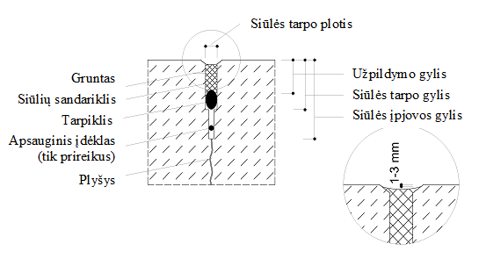
1 pav. Skersinės fiktyviosios siūlės įrengimas betono dangoje

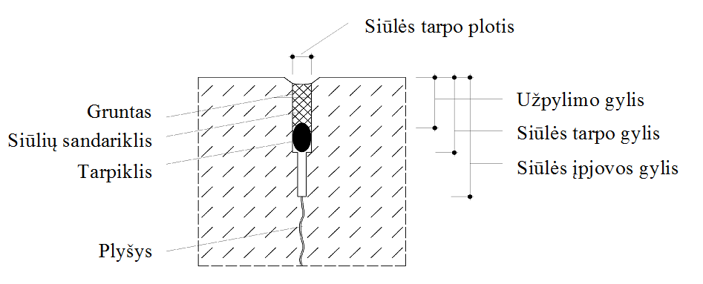
2 pav. Išilginės fiktyviosios siūlės įrengimas betono dangoje

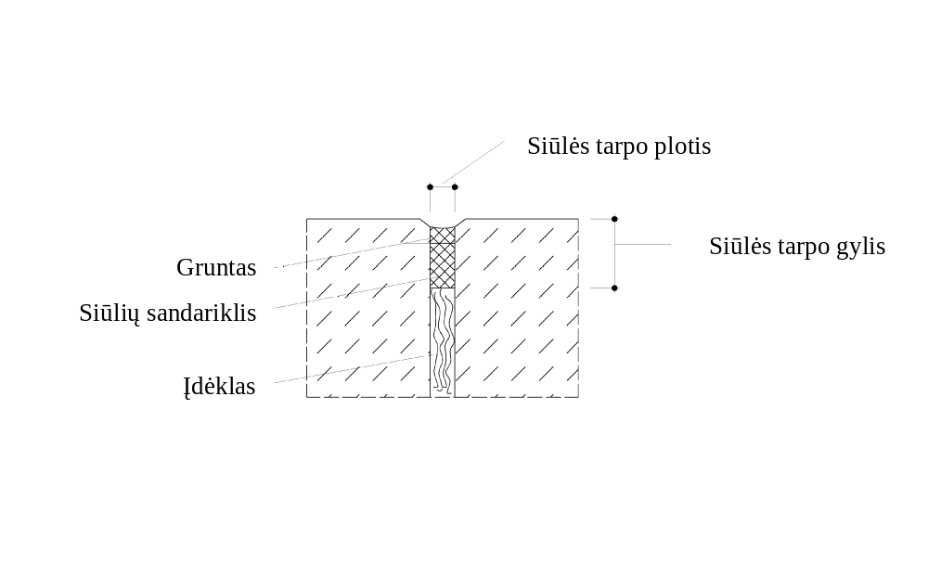
3 pav. Plėtimosi siūlės įrengimas betono dangoje

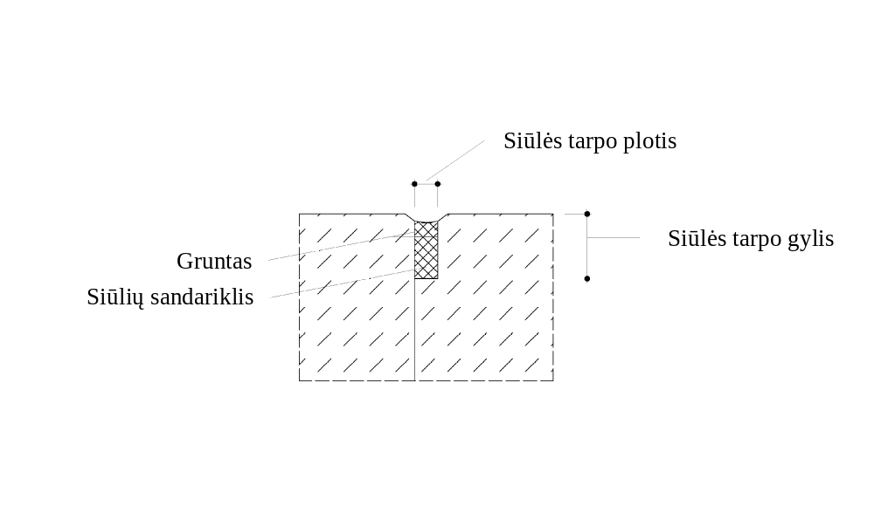
4 pav. Standžiosios siūlės įrengimas betono dangoje

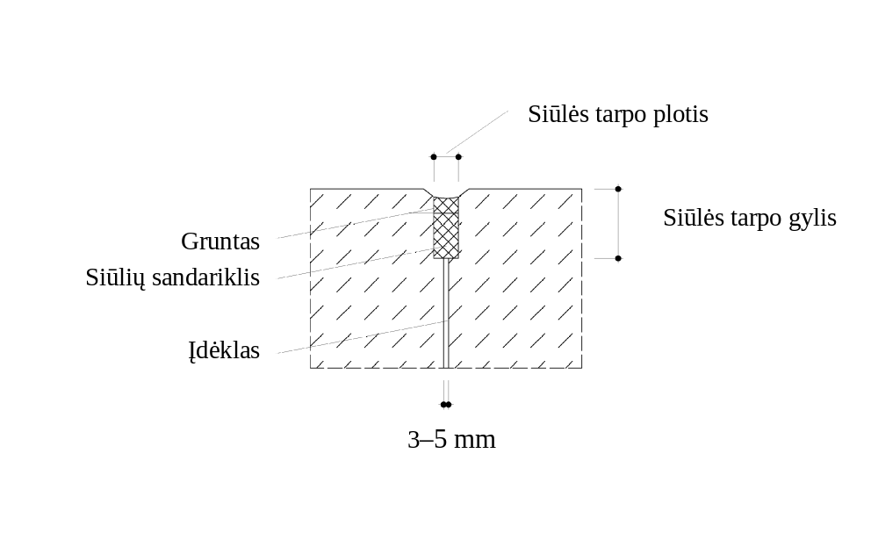
5 pav. Slankiosios siūlės įrengimas betono dangoje

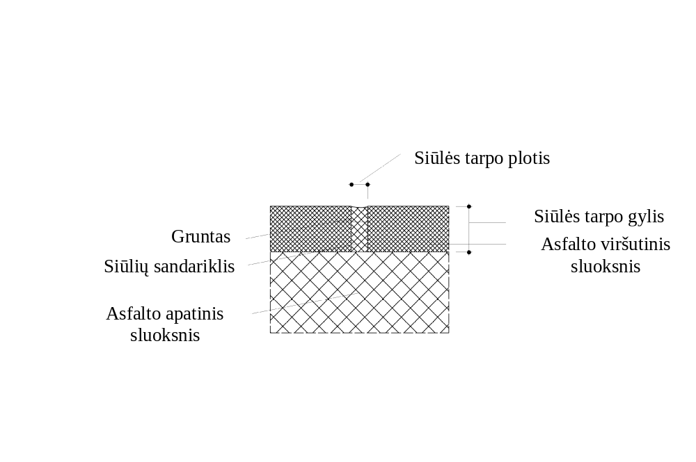
6 pav. Prijungties „asfaltas prie asfalto“ įrengimas panaudojant N2 tipo karštąjį siūlių sandariklį
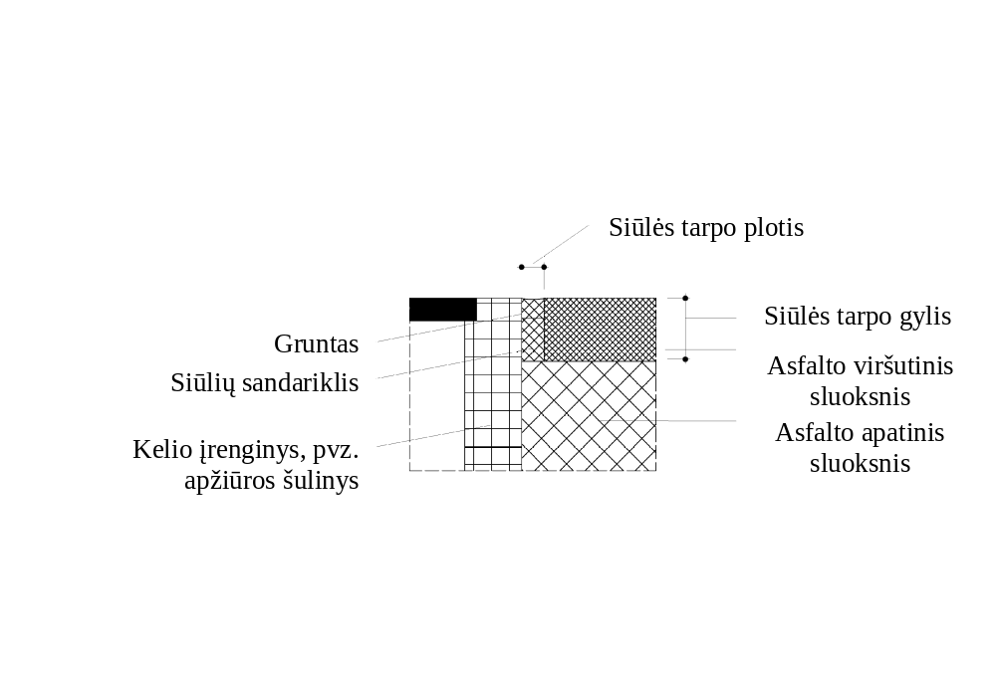
7 pav. Prijungties „asfaltas prie kelio įrenginio“ įrengimas panaudojant N2 tipo karštąjį siūlių sandariklį

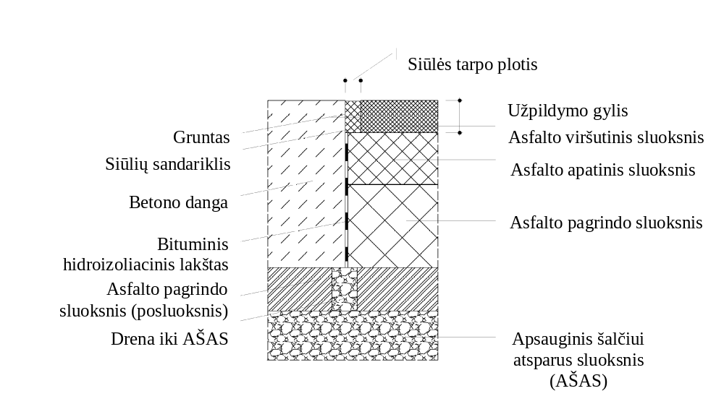
8 pav. Asfalto ir betono dangos prijungties (išilginės siūlės) įrengimas panaudojant N2 tipo karštąjį siūlių sandariklį

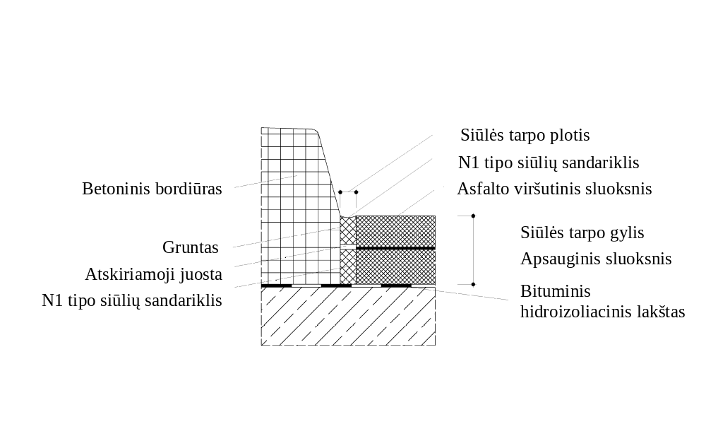
9 pav. Kraštinės sandarintos siūlės ant kelio statinio su asfalto danga įrengimas panaudojant N1 tipo karštąjį siūlių sandariklį (įrengiami siūlės sandarikliai dviem pakopomis)

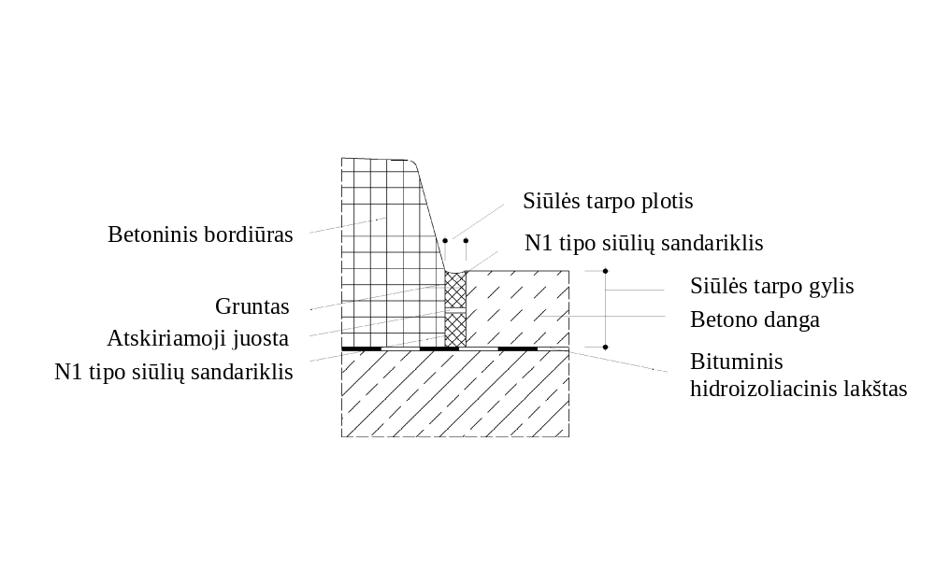
10 pav. Kraštinės sandarintos siūlės ant kelio statinio su betono danga įrengimas panaudojant N1 tipo karštąjį siūlių sandariklį (įrengiami siūlės sandarikliai dviem pakopomis)

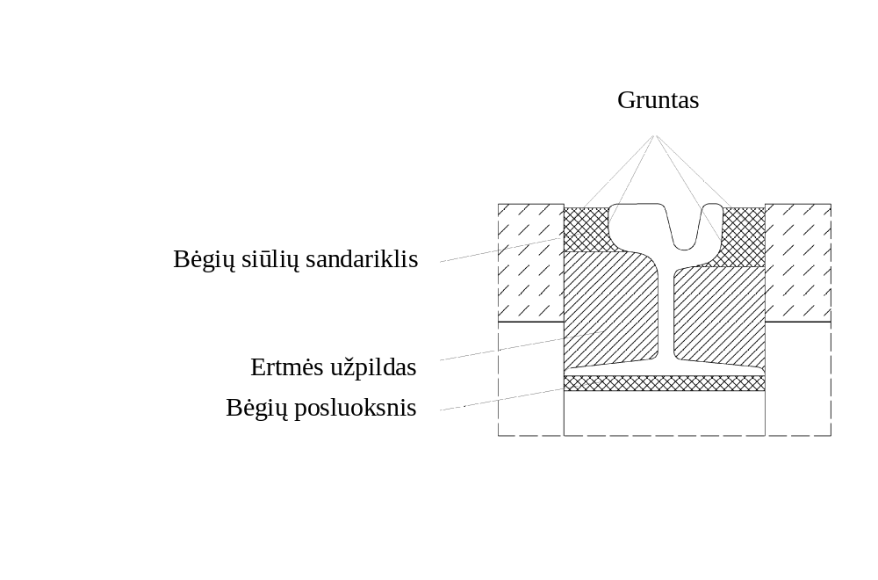
11 pav. Siūlės bėgių zonoje įrengimas

ANTRASIS SKIRSNIS
PAGRINDINĖS NUOSTATOS IR REIKALAVIMAI

N1 tipo karštieji sandarikliai

116. Be toliau pateikiamų nuostatų reikia vadovautis V skyriaus antrojo skirsnio ir XIII skyriaus pirmojo skirsnio nuostatomis.
Siūlės matmenys
117. Reikalingi mažiausi siūlės matmenys, priklausomai nuo siūlės tarpo pločio kitimo, yra nurodyti 3 lentelėje. Siūlės matmenys turi būti nurodyti techninėse specifikacijose.
3 lentelė. Siūlės tarpo plotis ir gylis naudojant N1 tipo karštuosius siūlių sandariklius
Eil. Nr. | Siūlės tarpo pločio kitimas, mm | Siūlės tarpo plotis, mm | Siūlės tarpo gylis su tarpikliu, mm | Siūlės tarpo gylis su atskiriamąja juosta, mm
1. | iki 3,5 | 10 | 35 | –
2. | iki 4,0 | 12 | 40 | –
3. | iki 5,0 | 15 | 45 | –
4. | iki 7,0 | 20 | 60 | 35

118. Siūlės tarpo užpildymo gylis turi būti mažiausiai 1,5 karto didesnis negu siūlės tarpo plotis.
Kraštinės sandarintos siūlės
119. Kraštinės sandarintos siūlės ant kelio statinių su betono danga įrengiamos panaudojant N1 tipo karštąjį siūlių sandariklį. Siūlių tarpai įrengiami 20 mm pločio ir mažiausiai 30 mm gylio. Kaip tarpiklis turi būti parenkama atskiriamoji juosta (žr. 10 paveikslą). Kraštinės sandarintos siūlės už kelio statinio ribų gali būti įrengiamos panaudojant N2 tipo karštąjį siūlių sandariklį.
120. Kraštinės sandarintos siūlės ant kelio statinių su asfalto danga įrengiamos panaudojant N1 tipo karštąjį siūlių sandariklį. Siūlių tarpai įrengiami 20 mm pločio. Kaip tarpiklį reikia numatyti atskiriamąją juostą (žr. 9 paveikslą). 50 cm ilgiu prieš ir už vandens surinkimo šulinėlių siūlės užpildomos pilnai, nenaudojant atskiriamosios juostos.
121. Kraštinės sandarintos siūlės prie bordiūrų ir vandens surinkimo šulinėlių už kelio statinio ribų asfalto dangoje įrengiamos panaudojant N1 tipo karštąjį siūlių sandariklį. Siūlių tarpai įrengiami 15−20 mm pločio ir 30−35 mm gylio nenaudojant tarpiklių.
Užvažiuojamos siūlės
122. Važiuojamosios dalies zonose siūlės turi būti užpildomos taip, kad būtų išvengta padangų kontakto su siūlių sandarikliu.

N2 tipo karštieji sandarikliai

Betono dangų siūlės
123. Betono dangų siūlių užpildymo medžiagų ir siūlių užpildymo sistemų pavyzdžiai, daugiausiai naudojant N2 tipo karštuosius siūlių sandariklius skersinėms ir išilginėms fiktyviosioms, plėtimosi, standžiosioms ir slankiosioms siūlėms, pateikti 1–5 paveiksluose.
124. Skersinėms ir išilginėms fiktyviosioms siūlėms reikia numatyti tarpiklius, kad būtų užtikrintas tolygus užpildymas karštuoju siūlių sandarikliu.
125. Įrengiant inkaruotąsias išilgines standžiąsias siūles, pakanka tokio siūlės tarpo gylio, kuris atitinka minimalų užpildymo gylį.
Betono dangų siūlės matmenys
126. Reikalingi mažiausi siūlės matmenys yra priklausomi nuo siūlės tarpo pločio kitimo. Jie parenkami iš 4 lentelės. Siūlės matmenys turi būti nurodyti techninėse specifikacijose.
4 lentelė. Betono dangų siūlės tarpo plotis ir gylis naudojant N2 tipo karštuosius siūlių sandariklius
Eil. Nr. | Siūlės tarpo pločio kitimas, mm | Siūlės tarpo plotis, mm | Siūlės tarpo gylis su tarpikliu, mm | Siūlės tarpo gylis be tarpiklio¹⁾, mm
1. | iki 2,0 | 8 | 27 | 20
2. | iki 2,5 | 10 | 30 | 25
3. | iki 3,0 | 12 | 35 | 30
4. | iki 4,0 | 15 | 40 | 40
5. | iki 5,0 | 20 | 50 | 40
¹⁾ Fiktyviosioms siūlėms netaikoma

127. Betono dangos siūlės tarpo užpildymo gylis turi būti mažiausiai 1,5 karto didesnis negu siūlės tarpo plotis, tačiau negali viršyti 2,5 karto.
Asfalto dangų siūlės
128. Asfalto dangų siūlių užpildų ir siūlių užpildymo sistemų, naudojant N2 tipo karštuosius siūlių sandariklius, skirtus prijungtims (siūlėms) „asfaltas prie asfalto“, kraštinėms sandarintoms siūlėms prie bordiūrų (N1 tipo karštasis siūlių sandariklis) ir vandens surinkimo šulinėlių, taip pat prijungtims (siūlėms) tarp asfalto ir betono, pavyzdžiai yra pateikti 6–9 paveiksluose. Kraštinių sandarintų siūlių prie bordiūrų įrengimo pavyzdžiai yra pateikti metodiniuose nurodymuose MN TRINKELĖS 14.
129. Kai asfalto viršutinio sluoksnio storis yra didesnis negu 35 mm, numatomas tarpiklio įrengimas.
Asfalto dangų siūlės matmenys
130. Reikalingi siūlės matmenys, priklausomai nuo siūlės tipo, yra nurodyti 5 lentelėje. Siūlės matmenys turi būti nurodyti techninėse specifikacijose.
5 lentelė. Asfalto dangų siūlės tarpo plotis ir gylis naudojant N2 tipo karštuosius siūlių sandariklius
Eil. Nr. | Siūlės tipas | Plotis, mm | Gylis, mm
1. | Prijungtis „asfaltas prie asfalto” | ≥ 10 | Viršutinio sluoksnio storis
2. | Prijungtis „asfaltas prie kelio įrenginio” | 10−15 | Viršutinio sluoksnio storis
3. | Siūlė tarp asfalto ir betono dangos | 10–15 | Viršutinio sluoksnio storis
4. | Išsiplėtę plyšiai (plyšių plotis 2–12 mm) | 8–14 | 15–20
5. | Išsiplėtę plyšiai (plyšių plotis 12–25 mm) | 14–25 | 20–35

131. Asfalto dangos siūlės tarpo užpildymo gylis turi būti mažiausiai 1,5 karto didesnis negu siūlės tarpo plotis. Didžiausias siūlės tarpo gylis parenkamas atsižvelgiant ir neviršijant viršutinio sluoksnio storio.

Trinkelių siūlių sandarikliai

132. Siūlė užpildoma remiantis įrengimo taisyklių ĮT TRINKELĖS 14 nurodymais, panaudojant nesurištąją siūlės užpilo medžiagą. Prieš užpildant trinkelių siūlių sandarikliu, iš siūlės iki atitinkamo gylio turi būti pašalinama nesurištoji siūlių užpilo medžiaga naudojant suspaustą orą ar vakuuminį siurblį, o prireikus ir išdžiovinama. Trinkelių siūlių sandarikliu siūlė užpildoma iki trinkelių briaunų.
133. Trinkelių surištųjų dangų deformacinėms siūlėms užpildyti visada turi būti naudojami siūlių sandarikliai (pagaminti bituminių rišiklių pagrindu). Trinkelių dangos bėgių zonoje (bėgių viduryje ar skiriamojoje (vidurio) juostoje) turi būti užpildomos trinkelių siūlių sandarikliais. Tai neturi būti taikoma kaip tipinė technologija, jeigu yra numatomi alternatyvūs konstrukciniai sprendiniai. Specialūs konstrukciniai sprendiniai prieš darbų pradžią turi būti patikrinti.
Siūlės matmenys
134. Siūlės tarpo plotis nustatomas atsižvelgiant į trinkelių rūšį ir tipą bei klojimo šabloną. Siūlės tarpo plotis turi būti nurodomas darbų kiekių apraše. Dažniausiai siūlės tarpo plotis yra 10–20 mm.
Siūlės tarpo gylis turi būti mažiausiai 1,5 karto didesnis negu siūlės tarpo plotis, tačiau ne mažesnis negu 30 mm ir ne didesnis negu 1/3 trinkelės storio.
Tokios pačios nuostatos taikomos ir siūlėms prie bordiūrų ir apvadų.
Deformacinės siūlės įrengiamos atsižvelgiant į laukiamą siūlės tarpo kitimą ir poslinkius.

Bėgių siūlių sandarikliai

135. Siekiant išvengti bėgių siūlių sandariklių nusėdimų, bėgių kameros užpildas turi būti standus.
Siūlės matmenys
136. Siūlės tarpo matmenys nustatomi atsižvelgiant į bėgių rūšį, tipą ir kelio dangos konstrukciją.
Siūlės tarpo plotis abiejose bėgių pusėse neturi būti didesnis negu 60 mm, o siūlės tarpo gylis – ne didesnis negu 55 mm.
Siūlių sandariklis užpildomas ne aukščiau, kaip 3 mm iki bėgių viršutinės briaunos.
137. Bėgių siūlės įrengimo asfalto, betono ar trinkelių dangų zonose pavyzdys yra pateiktas 11 paveiksle.
138. Darbų kiekių apraše turi būti nurodomas bėgių įtvirtinimo tipas – elastingas ar nejudrus (standus).
139. Kai didžiausias bėgių įlinkis (nusėdimas) yra iki 0,8 mm, gali būti naudojami karštieji bėgių siūlių sandarikliai pagal techninių reikalavimų aprašą TRA SS 14.
Kai bėgių įlinkis (nusėdimas) yra > 0,8 mm, tikėtina, kad dėl vertikalių ir horizontalių poslinkių susidarys suminis poslinkis, kurio nebus galima absorbuoti naudojant karštąjį bėgių sandariklį pagal techninių reikalavimų aprašą TRA SS 14 ir nebus užtikrinta reikalinga tamprioji deformacija.
Tokiais atvejais yra rekomenduojami specialūs techniniai sprendiniai. Tai gali būti specialūs siūlių sandarikliai, pagaminti bitumo arba šaltųjų siūlių sandariklių pagrindu. Tačiau jų tinkamumas atsižvelgiant į konstrukcinių sprendinių reikalavimus, turi būti įrodytas tinkamumo bandymais, ekspertų patvirtinimu ar pan.

Plyšių taisymo masė

140. Asfalto dangų plyšių ir siūlių bei prijungčių su defektais taisymo nurodymai yra pateikti rekomendacijose R PT 11 ir įrengimo taisyklėse ĮT APM 10. Siūlės tarpo plotis ir gylis naudojant plyšių taisymo masę asfalto dangose yra nurodyti 6 lentelėje.
6 lentelė. Siūlės tarpo plotis ir gylis naudojant plyšių taisymo masę asfalto dangose
Eil. Nr. | Siūlės tipas | Plotis, mm | Gylis, mm
1. | Atsivėrę plyšiai (plyšių plotis 2–12 mm) pagal rekomendacijas R PT 11 (išfrezavimo ir sandarinimo metodas) | 8–14 | 15–20
2. | Atsivėrę plyšiai (plyšių plotis 12–25 mm) pagal rekomendacijas R PT 11 (išfrezavimo ir sandarinimo metodas) | 14–25 | 20–35

141. Ant plyšių taisymo masės gali būti tiesiogiai užvažiuojama.

Tarpikliai

Tarpiklių techniniai reikalavimai
142. Tarpikliai turi atitikti techninių reikalavimų aprašo TRA SS 14 reikalavimus.
Tarpiklių montavimas
143. Tarpikliai įmontuojami įspaudimo būdu.

XIV SKYRIUS
ŠALTIEJI SIŪLIŲ SANDARIKLIAI

PIRMASIS SKIRSNIS
BENDROSIOS NUOSTATOS

144. Priklausomai nuo panaudojimo srities, šaltieji siūlių sandarikliai yra išsilyginantys ir stabilūs. Šaltųjų siūlių sandariklių tipai žymimi taip:
– išsilyginantis tipas – sl (angl. – self leveling);
– stabilus tipas – ns (angl. – non sag).
145. Papildomai šaltieji siūlių sandarikliai pagal jų atsparumą cheminiams skysčiams skirstomi į keturias klases:
– A klasė (reikalavimai atsparumui cheminiams skysčiams netaikomi), skirta įprastinėms eismo zonoms;
– B klasė (atsparūs I tipo degalams ir ledą tirpdantiems chemikalams);
– C klasė (atsparūs II tipo degalams ir ledą tirpdantiems chemikalams);
– D klasė (atsparūs atitinkamiems cheminiams skysčiams).

ANTRASIS SKIRSNIS
DARBŲ ATLIKIMAS

Oro sąlygos

146. Šaltieji siūlių sandarikliai gali būti naudojami tik esant sausoms oro sąlygoms ir tokiai temperatūrai, kokia yra nurodyta gamintojo pateikiamuose dokumentuose.
147. Be to, paviršiaus temperatūra siūlės zonoje turi būti bent + 3 ˚C didesnė negu rasos taško temperatūra.

Siūlės tarpo techniniai reikalavimai

148. Siūlės tarpo šonai paviršių sukibimo zonoje turi būti sausi, švarūs ir be dulkių. Adheziją bloginančios medžiagos, prieš užpildant siūlę, turi būti pašalintos.
149. Jeigu siūlės tarpo šonų savybės yra kitokios arba numatomas kitokių cheminių skysčių poveikis negu tų, kurie panaudoti atliekant pradinį tipo bandymą, sandariklio atsparumas turi būti papildomai įrodomas. Tai turi būti nurodoma darbų kiekių apraše.

Siūlės matmenys

150. Reikalingi siūlės matmenys, priklausomai nuo siūlės tarpo pločio kitimo, yra nurodyti 7 lentelėje. Siūlės matmenys turi būti nurodyti techninėse specifikacijose.
7 lentelė. Siūlės tarpo plotis ir gylis naudojant šaltuosius siūlių sandariklius
Eil. Nr. | Siūlės tarpo pločio kitimas, mm | Siūlės tarpo plotis ( A, B, C, D klasės, 25 klasė), mm | Siūlės tarpo plotis ( A, B, C, D klasės, 35 klasė), mm | Siūlės tarpo gylis, mm | Siūlės užpildymo gylis, mm
1. | iki 2,0 | 8 | 8 | 26 | 8 ± 2
2. | iki 3,0 | 12 | 9 | 26 | 8 ± 2
3. | iki 3,5 | 15 | 10 | 26 | 8 ± 2
4. | iki 4,0 | 20 | 12 | 31 | 10 ± 2
5. | iki 5,0 | – | 15 | 38 | 12 ± 2
6. | iki 6,0 | – | 17 | 51 | 15 ± 3
7. | iki 7,0 | – | 20 | 51 | 15 ± 3

Darbų atlikimas

151. Naudojant šaltuosius siūlių sandariklius siūlės yra skirstomos ne į išilgines fiktyviąsias ir skersines fiktyviąsias siūles, bet į fiktyviąsias, plėtimosi ir standžiąsias siūles.
152. Fiktyviosios siūlės įrengimo naudojant šaltąjį siūlių sandariklį pavyzdys pateikiamas 12 paveiksle.
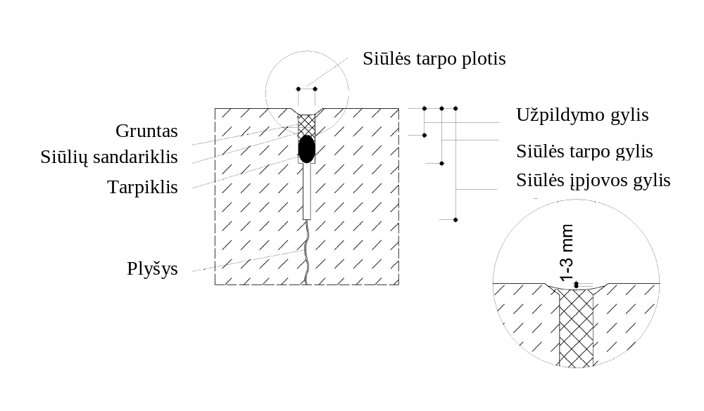
12 pav. Fiktyviosios siūlės įrengimas betono dangoje panaudojant šaltąjį siūlių sandariklį

153. Plėtimosi siūlės įrengimo naudojant šaltąjį siūlių sandariklį pavyzdys pateikiamas 13 paveiksle.
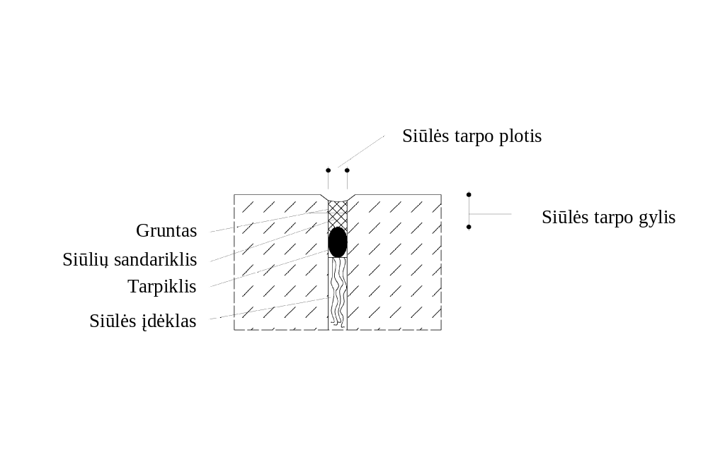
13 pav. Plėtimosi siūlės įrengimas betono dangoje panaudojant šaltąjį siūlių sandariklį

Tarpikliai

Tarpiklių techniniai reikalavimai
154. Tarpikliai turi atitikti techninių reikalavimų aprašo TRA SS 14 reikalavimus.
155. Dėl tarpiklių panaudojimo šaltajame siūlės sandariklyje neturi atsirasti išblukimų ar oro pūslių. Išimties atvejais gali būti numatoma panaudoti atskiriamąją juostą.
156. Tarpiklių skersmuo turi būti mažiausiai 10 % didesnis negu siūlės tarpo plotis.
157. Atskiriamosios juostos savybės turi būti tokios, kad nebūtų neigiamai veikiamas šaltojo siūlių sandariklio formos kitimas.
Tarpiklių montavimas
158. Tarpikliai į siūlės tarpą įmontuojami taip, kad būtų užtikrintas 7 lentelėje nurodytas užpildymo gylis.

Užpildymas šaltaisiais siūlių sandarikliais

159. Siūlės šaltaisiais siūlių sandarikliais užpildomos taip, kad susiformuotų įgaubtas paviršius, kurio gylis ne mažesnis negu 3 mm ir ne didesnis negu 6 mm. Siekiant užtikrinti tolygų storį ir lygų paviršių, stabilaus tipo šaltieji siūlių sandarikliai nusklembiami.
160. Jeigu šaltųjų siūlių sandariklių paviršiui nusklembti gamintojas numato specialius pagalbinius produktus, tai jie turi būti tokie, kad dėl jų naudojimo neatsirastų paviršiaus išblukimo, ant sandariklio nepaliktų plėvelės ir nepažeistų sandariklio funkcionalumo.
161. Siūlės turi būti užpildomos taip, kad būtų išvengta padangų kontakto su siūlių sandarikliu.
162. Šaltieji siūlių sandarikliai gali būti naudojami tik derinant su gamintojo nurodytais kitais produktais (siūlių užpildymo sistema).

Apsaugos laikotarpis

163. Per šaltaisiais siūlių sandarikliais užpildytas siūles galima leisti transporto eismą tik po apsaugos laikotarpio, kurį nurodo gamintojas.

XV SKYRIUS
SIŪLIŲ GATAVI SANDARIKLIAI

PIRMASIS SKIRSNIS
DARBŲ ATLIKIMAS

Oro sąlygos

164. Siūlių gatavi sandarikliai pagal standartą LST EN 14188-3 gali būti naudojami esant bet kokioms oro sąlygoms. Tačiau siūlės tarpas neturi būti padengtas ledu arba jame neturi būti ledo.
165. Kryžminių taškų sandarinimas ir sandūrinių jungčių suklijavimas atliekamas tik esant sausiems paviršiams. Klijavimo darbams reikalingą temperatūrą nurodo numatomų naudoti klijų ar sandariklio gamintojas.

Siūlės tarpo techniniai reikalavimai

166. Naudojant siūlių gatavus sandariklius siūlės šonų paviršiai turi būti lygiagretūs ir lygūs. Didesni nei 1 mm nelygumai turi būti išlyginami. Siekiant išvengti defektų briaunų šonai turi būti nusklembiami.
167. Atliekant priežiūros darbus gali prireikti papildomai išpjauti esamą siūlės tarpą. Išplatinus siūlės tarpą, jos šonų plotai išlyginami ir pagal galimybes ištaisomi briaunų defektai. Darbų kiekių apraše tai nurodoma atskira eilute.
168. Naujai ar papildomai išpjovus siūlių tarpus, prie jų šonų prilipę teršalai turi būti pašalinami.

Siūlės matmenys

169. Reikalingi siūlės matmenys, priklausomai nuo siūlės tarpo pločio kitimo, yra nurodyti 8 lentelėje.
8 lentelė. Siūlės tarpo plotis ir gylis naudojant gatavus siūlių sandariklius
Eil. Nr. | Siūlės tarpo pločio kitimas, mm | Siūlės tarpo plotis, mm | Siūlės tarpo gylis, mm
1. | iki 1,0 | 6¹⁾ | 20
2. | iki 2,5 | 8 | 30²⁾
3. | iki 3,0 | 10 | 30²⁾
4. | iki 3,5 | 12 | 30²⁾
5. | iki 4,0 | 15 | 30²⁾
¹⁾ Taikoma tik išilginei siūlei
²⁾ Mažiausias matmuo

170. Atliekant betono dangų priežiūros darbus, turi būti tikrinami siūlės tarpo pločiai ir gyliai, taip pat numatomi specialūs siūlių profiliai arba papildomi įdėklai.

Darbų atlikimas

171. Siūlės įrengimo, panaudojant siūlių gatavą sandariklį, pavyzdys pateiktas 14 paveiksle.
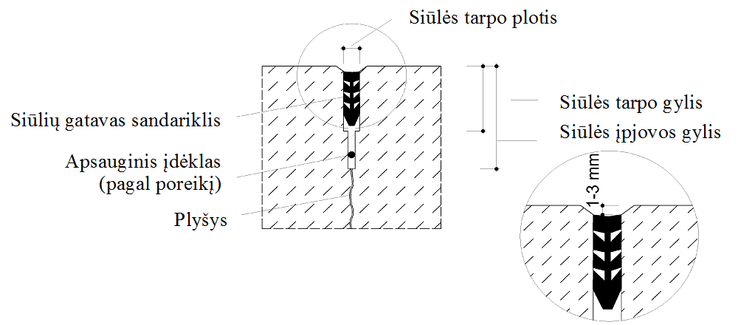
14 pav. Skersinės fiktyviosios siūlės įrengimas betono dangoje, panaudojant siūlių gatavą sandariklį

Siūlių gatavų sandariklių montavimas

172. Siūlių gatavi sandarikliai montuojami mechanizuotu būdu. Siūlių gatavų sandariklių ilgio pasikeitimas montuojant negali būti didesnis negu 5 %.
173. Pirmiausia siūlių gatavi sandarikliai yra montuojami skersinėje siūlėje, ir tik vėliau išilginėje siūlėje.
174. Jeigu atliekant priežiūros darbus siūlių gatavi sandarikliai išilginėje siūlėje yra platesni negu skersinėje siūlėje, tada pirmiausiai jie turi būti montuojami išilginėje siūlėje.
175. Siūlių gatavų sandariklių paviršius negali būti aukščiau negu važiuojamosios dalies paviršius.
176. Tuščiosios kameros ir atvirieji siūlių gatavi sandarikliai montuojant negali būti persukami. Apvalių siūlių gatavų sandariklių atveju persukimai neturi daryti įtakos jų funkcionavimui.
177. Išilginei siūlei skirti siūlių gatavi sandarikliai montuojami naudojant klojimo būgną ir klojimo vežimėlį.

Kryžminiai taškai

178. Kryžminiai taškai turi būti įrengiami taip, kad susikertantys siūlių gatavi sandarikliai nebūtų perpjaunami visu plotu.
179. Siūlių gatavų sandariklių paviršius kryžminiame taške negali būti aukščiau negu važiuojamosios dalies paviršius.
180. Atvirųjų siūlių gatavų sandariklių kryžminio taško konstruosena gali būti tokia:
180.1. pirmiausia įmontuotame siūlių gatavame sandariklyje (dažniausiai skersinėje siūlėje) ne daugiau negu iki pusės sandariklio aukščio atliekama U formos įpjova ir susikirtimo sritis užsandarinama didelio elastingumo (pavyzdžiui, N1 tipo) sandarikliu. Paskui montuojamas antras nesusilpnintas siūlių gatavas sandariklis (žr. 15 pav.);
180.2. U formos įpjova atliekama naudojant profilinio pjovimo prietaisą. Siekiant išvengti plyšių nelygumų kampai suapvalinami. Apdorojimas metaliniu šepečiu nėra leistinas.
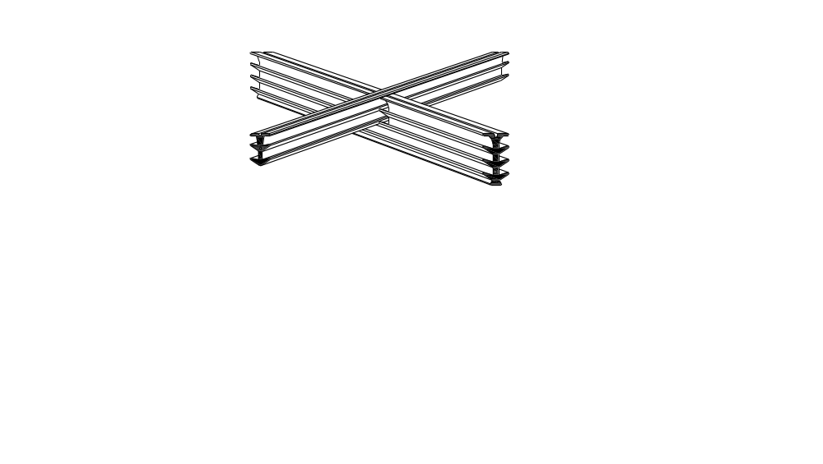
15 pav. Kryžminis taškas naudojant atvirąjį siūlių gatavą sandariklį su įpjova

Sandūros

181. Siūlių gatavų sandariklių sandūrų skaičius turi būti kiek galima mažesnis. Siūlių gatavų sandariklių, naudojamų skersinėms siūlėms, sandūros yra leidžiamos tik tada, jeigu jos yra neišvengiamos.
182. Siūlių gatavų sandariklių sandūros įrengiamos už kryžminių taškų zonos.
183. Abu jungiami siūlių gatavų sandariklių galai turi būti statmenai jų ašiai nupjaunami specialiu pjovimo įrankiu. Sandariklių galai suklijuojami naudojant klijus, kurių tinkamumas turi būti įrodytas.

ANTRASIS SKIRSNIS
BANDYMAI DARBŲ ATLIKIMO METU

184. Siūlių gatavų sandariklių ilgio pasikeitimas juos montuojant tikrinamas pagal poreikį atliekant savikontrolės bandymus, tačiau mažiausiai kiekvieniems 3000 m sumontuoto siūlių gatavo sandariklio ilgio ir kiekvienos dienos darbo pradžioje.
185. Matuojamas mažiausiai 3 m ilgio siūlių gatavo sandariklio ilgio kitimas. Nulinis (pradinis) matavimas, ant siūlių gatavo sandariklio pažymint nurodytąjį ilgį, atliekamas prieš pat montavimą, kad būtų išvengta ilgio pokyčių, susidarančių dėl oro temperatūros kitimo.
186. Iš karto po montavimo nustatomas siūlių gatavo sandariklio ilgis tarp pažymėtų žymių. Atlikti matavimus vėliau nėra leidžiama.

XVI SKYRIUS
BITUMINĖS SIŪLIŲ SANDARIKLIO JUOSTOS

PIRMASIS SKIRSNIS
DARBŲ ATLIKIMAS

187. Įrengiant asfalto viršutinio sluoksnio iš voluojamojo asfalto siūles, jų šonas turi būti vertikalus arba sudaryti ne didesnį kaip 20º polinkį, o bituminės siūlių sandariklio juostos virš sluoksnio paviršiaus turi būti išsikišusios apie 5 mm. Asfalto viršutinio sluoksnio iš mastikos asfalto bituminės siūlių sandariklio juostos įrengiamos viename lygyje su sluoksnio paviršiumi.

Oro sąlygos

188. Bituminės siūlių sandariklio juostos gali būti naudojamos tik esant sausoms oro sąlygoms ir asfalto dangos paviršiaus temperatūrai ne žemesnei negu +5 ˚C.
189. Esant asfalto dangos paviršiaus temperatūrai nuo 0 ˚C iki +5 ˚C darbai gali būti atliekami tik taikant papildomas priemones (pavyzdžiui, siūlės šonų pakaitinimas). Šie papildomi darbai turi būti numatyti darbų kiekių apraše atskira eilute.

Siūlės (prijungties) šono techniniai reikalavimai

190. Naudojant bitumines siūlių sandariklio juostas siūlės šonų paviršiai turi būti lygūs ir tiesūs.
191. Siūlės (prijungties) šonai turi būti nusklembti, tiksliai nufrezuoti ar nupjauti, arba sudaryti iš gatavų konstrukcinių elementų. Ant jų neturi būti teršalų. Nuo plieninių dalių turi būti pašalinamos rūdžių dalelės. Prilipę teršalų likučiai pašalinami metaliniu šepečiu arba suspausto oro srove. Šonai turi būti sausi.

Medžiagos

192. Bituminės siūlių sandariklio juostos įrengiamos ir išdėstomos taip, kad jos galėtų perimti iki 10 % deformaciją, skaičiuojant nuo siūlės pločio jos įrengimo metu. Bituminės siūlių sandariklio juostos plotis negali būti mažesnis negu 10 mm.

Darbų atlikimas

193. Asfalto sluoksnio siūlės įrengimo panaudojant bituminę siūlių sandariklio juostą pavyzdys pateiktas 16 paveiksle.

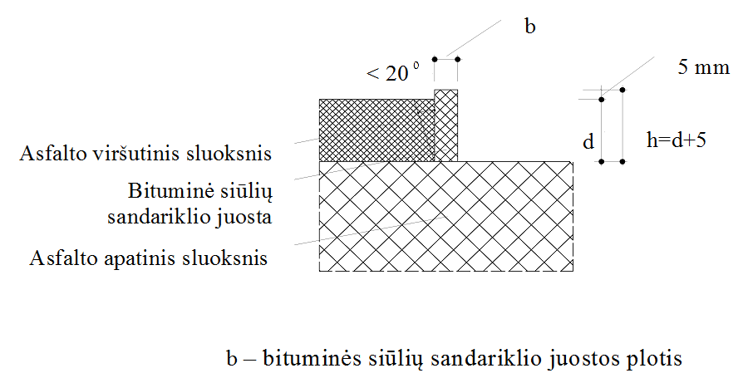

16 pav. Nupjautas, tiksliai nufrezuotas arba nusklembtas siūlės šonas su bitumine siūlių sandariklio juosta prieš klojant voluojamojo asfalto sluoksnį

Bituminės siūlių sandariklio juostos montavimas

194. Bituminės siūlių sandariklio juostos montavimas atliekamas remiantis gamintojo darbo instrukcija. Bituminės siūlių sandariklio juostos gali būti naudojamos tik derinyje su nurodytu gruntu (sistema).
195. Laikomasi gamintojo darbo instrukcijoje nurodyto grunto džiovinimo laiko.
196. Naudojant bituminę siūlių sandariklio juostą reikia atsižvelgti į tai, kad bituminės siūlių sandariklio juostos prisilydymas prie „šaltosios pusės“ panaudojant tik asfalto mišinio temperatūrą nėra užtikrintas. Todėl reikia užtikrinti, kad bituminė siūlių sandariklio juosta prie „šaltosios pusės“ prieš įrengiant asfalto sluoksnius būtų prilydoma karštuoju būdu.
197. Esant didelėms darbų apimtims, montavimas turi būti atliekamas mechanizuotu būdu.

ANTRASIS SKIRSNIS
APSAUGOS LAIKOTARPIS

198. Per bitumines siūlių sandariklio juostas galima leisti transporto eismą tik paklojus asfalto viršutinį sluoksnį.
199. Kitais atvejais, esant poreikiui, užvažiuojamos zonos paženklinamos, o bituminė siūlių sandariklio juosta apsaugoma tinkamomis priemonėmis.

XVII SKYRIUS
DARBŲ PRIĖMIMAS

PIRMASIS SKIRSNIS
DARBŲ PRIĖMIMO TERMINAI

200. Užbaigtus darbus užsakovas arba techninis prižiūrėtojas turi priimti ne vėliau kaip per 15 darbo dienų po raštiško pranešimo apie juos.
Darbų priėmimo terminas pratęsiamas, jeigu rangovas dar nepateikė darbams įvertinti reikalingų rezultatų pagal sutartyje numatytus medžiagų ir medžiagų mišinių bandymus arba paslėptų darbų aktų.
201. Jeigu užsakovas galutiniam užbaigtų darbų įvertinimui nustatytu laiku dar nepateikė reikalingų bandymų rezultatų, tai jis naudojasi sutarties sąlygomis.
202. Tokia pati tvarka galioja priimant užbaigtas darbų dalis.

ANTRASIS SKIRSNIS
DEFEKTŲ VALDYMAS

203. Rangovas turi pašalinti defektus. Defektai turi būti šalinami rangovo lėšomis, atliekant darbus iš naujo arba atliekant kitus užsakovo nurodytus darbus, jei kitaip nesutariama su užsakovu (pailgintas garantinis terminas, sumažinta kaina).

XVIII SKYRIUS
DEFEKTŲ PAŠALINIMAS

PIRMASIS SKIRSNIS
BENDROSIOS NUOSTATOS

204. Rangovas turi garantuoti, kad jo atlikti darbai yra kokybiški ir atitinka projekto (sutarties) reikalavimus. Jis privalo visus per garantinį laikotarpį atsiradusius defektus pašalinti savo lėšomis.
205. Rangovas neatsako už atliktų darbų kokybę, jeigu jis laiku, t.y. prieš darbų pradžią, buvo raštu pranešęs apie užsakovo tiektų arba nurodytų naudoti medžiagų trūkumus, apie nekokybiškus kitų rangovų paruošiamuosius darbus.

ANTRASIS SKIRSNIS
GARANTINIAI TERMINAI

206. Yra nustatyti toliau pateikti garantiniai terminai.

Naujo kelio tiesimas (statyba), rekonstravimas

207. Jeigu siūlių ir kelio dangos įrengimo darbai atliekami kartu, tai siūlių garantinis terminas yra toks pats kaip ir kelio dangos, tačiau ne ilgesnis negu 5 metai.

Kiti atvejai

208. Kitais atvejais kelių tiesimo (taisymo ir remonto) produktams rangovo (tiekėjo) išduodamuose dokumentuose nustatyti garantiniai terminai negali būti trumpesni nei nurodyti papunkčiuose:
208.1. 2 metų garantinis terminas nustatomas atnaujintoms siūlėms ir siūlių sandarikliams;
208.2. 2 metų garantinis terminas nustatomas prie bėginio transporto bėgių įrengiamoms siūlėms ir siūlių sandarikliams;
208.3. sutartyje nurodytas garantinis terminas nustatomas:
– ypatingoms dangos konstrukcijoms;
– šiose taisyklėse nenumatytais atvejais.

XIX SKYRIUS
ATSISKAITYMAS UŽ ATLIKTUS DARBUS

209. Techninėse specifikacijose reikia nurodyti atsiskaitymo už atliktus darbus būdą.
210. Matuojama pagal statybos sutarties sąlygas.
211. Už didesnį darbų kiekį, nei nurodyta sutartyje, atlyginama, jei dėl jų buvo raštiškas užsakovo nurodymas. Rangovas turi laiku pareikalauti tokio nurodymo, jeigu didesnį darbų kiekį reikia atlikti dėl priežasčių, nesusijusių su rangovo atliekamais darbais.
212. Užsakovo pareikalavimu atsiskaitymui kartu paimtus ėminius rangovas privalo perduoti užsakovui.
213. Siūlės tarpo plotis ir jo atitiktis darbų kiekio aprašo atitinkamai eilutei yra vertinami darbų atlikimo metu. Kryžminiai taškai yra apmatuojami.
_________________________

Automobilių kelių dangų siūlių, panaudojant sandariklius, įrengimo taisyklių ĮT SS 17
priedas (informacinis)

LITERATŪROS SĄRAŠAS

Zusätzliche Technische Vertragsbedingungen und Richtlinien für Fugen in Verkehrsflächen ZTV Fug-StB 15 (FGSV 897/1. Prieiga internete: http//www.fgsv-verlag.de).
________________________

